参 考 答 案 及 评 分 标 准
2006-2007学年第 2 学期 试题名称 ： 通信原理（A卷）
一．单项选择题（10分，每题2分）
1．c 2. b 3. b 4. b 5. d
二．简单计算题：（20分，每小题5分）
1． （5分）
2．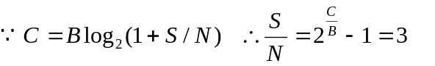 （3分）
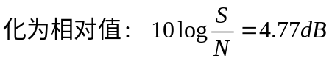 （2分）
3．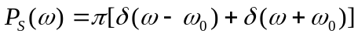 （3分）
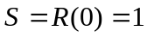 （2分）
4．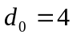 （1分）
用于检错可以检3位错； （1分）
用于纠错可以纠1位错； （1分）
同时用于检错和纠错，可以检2位同时纠1位错； （2分）
三．（10分）
信息代码： 1 0 1 1 0 0 0 0 1 1 0 0 0 0 0 1 0 1
差分码：（1）0 0 1 0 0 0 0 0 1 0 0 0 0 0 0 1 1 0
或 （0）1 1 0 1 1 1 1 1 0 1 1 1 1 1 1 0 0 1
（3分）
AMI码： +1 0 -1 +1 0 0 0 0 -1 +1 0 0 0 0 0 -1 0 +1
（3分）
HDB₃码： +1 0 -1 +1 0 0 0 +V -1 +1 -B 0 0 -V 0 +1 0 -1
（4分）
四．（15分）

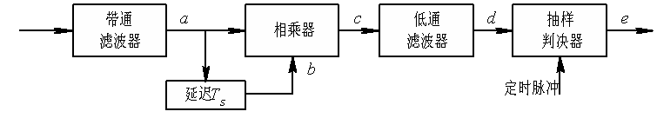

（5分）
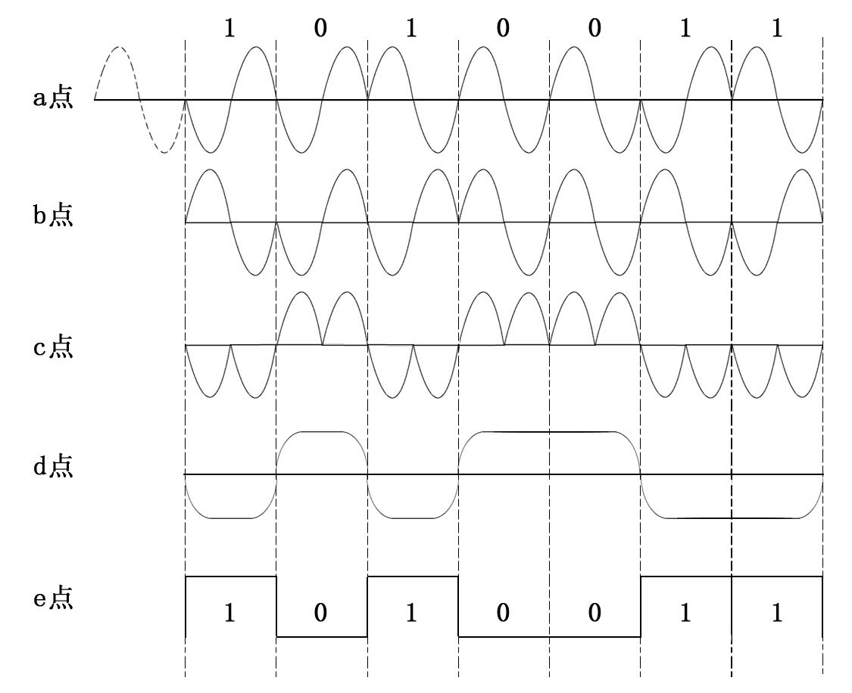
（10分）

五．（10分）
1．PCM码为01101011 （5分）
2．量化电平：-（512+256+64+32+32/2）=-880个量化间隔 （3分）
量化误差：8个量化间隔 （2分）
3． （2分）
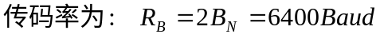 （2分）
信号的最小带宽为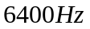。 （1分）
六．（15分）
解：1. 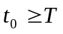 （3分）
2. 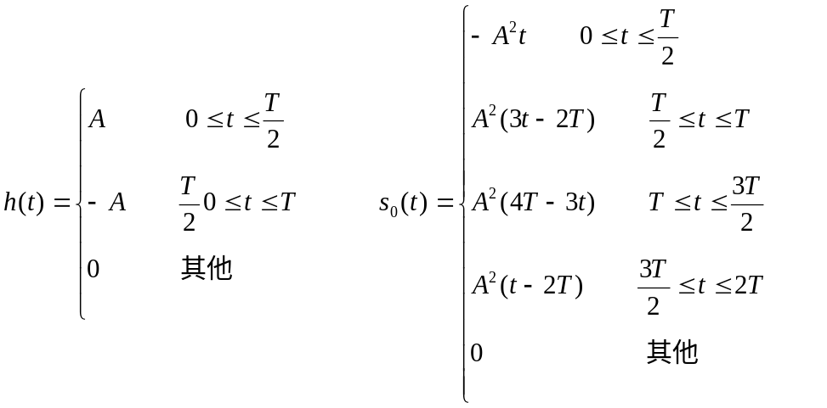
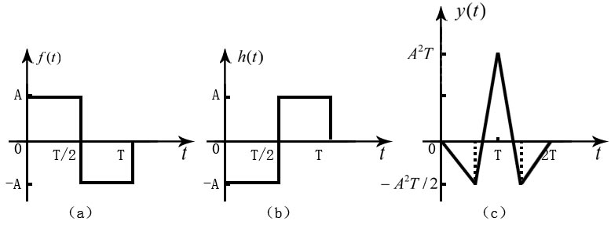 （9分）
3. 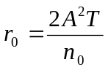 （3分）
七．（10分）
解： 1. 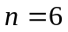 （2分）
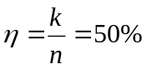 （3分）
2. 监督矩阵 H=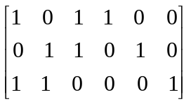 （5分）
3. 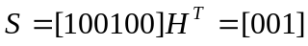 （3分）
是错码，错在最后一位，应为100101 （2分）

